Zamień "hen party" na "zen party" - najlepsze hotele na niezapomniany wieczór panieński w podróży

Planujesz zorganizować przyjaciółce niezapomniany wieczór panieński, jednak wizja szalonej imprezy w klubie przyprawia cię o zawrót głowy? Serwis rezerwacyjny Travelist.pl przedstawia 5 najlepszych miejscówek w Polsce, gdzie w pięknych okolicznościach przyrody lub we wnętrzach luksusowego SPA zapewnisz przyszłej pannie młodej dawkę zasłużonego relaksu.

Wieczór Panieński to wyjątkowe wydarzenie dla każdej przyszłej panny młodej, dlatego organizatorki imprezy robią wszystko co w ich siłach, aby wybrane atrakcje okazały się prawdziwym strzałem w dziesiątkę. Coraz więcej Polek niechętnie bierze jednak udział w kiczowatych imprezach i woli spędzić ten czas poza miastem: na przykład relaksując się podczas weekendowego wypadu do SPA lub spędzając klimatyczny wieczór na plaży wśród przyjaciół. Travelist przygotował zestawienie, które pomoże ci wybrać najlepszą destynację na niezapomniany wyjazd przedślubny dla twojej przyjaciółki.

1. Green Mountain Hotel ***** & Apartments
Green Mountain Hotel to miejsce godne prawdziwej królowej. W tym luksusowym kurorcie położonym w samym sercu Karkonoszy czeka was wiele niezapomnianych atrakcji, a ekskluzywne wnętrza apartamentów otoczonych majestatycznymi górami sprawią, że przyszła panna młoda poczuje się naprawdę wyjątkowo. Ponadto, hotel zapewni wam nie tylko zapierające dech w piersiach widoki i bliski kontakt z naturą, ale także nielimitowany dostęp do strefy SPA & Wellness, gdzie będziecie mogły cieszyć się zabiegami odprężającymi oraz spędzić długie godziny w zakątku relaksu. Na miejscu znajduje się również profesjonalny salon kosmetyczny Dr Ireny Eris, w którym przyszła panna młoda będzie miała okazję skorzystać z oferty upiększającej przed najważniejszym dla niej dniem.

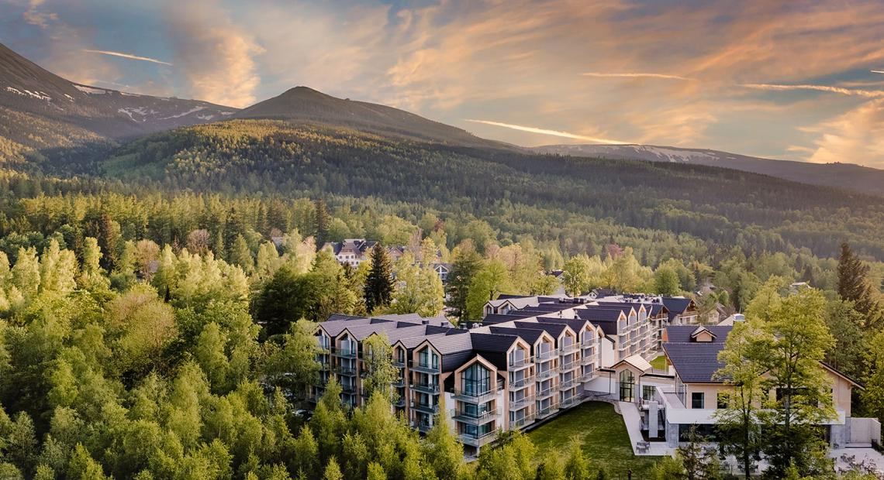

2. Hotel Diva SPA ****
Jeżeli twoja przyjaciółka jest niepoprawną romantyczką, a ty wiesz, że nic nie zadowoliłoby jej bardziej niż długie spacery przy zachodzie słońca lub wieczorne rozkoszowanie się prosecco na plaży, to miejsce będzie dla was idealne. Kołobrzeski Hotel Diva SPA znajdujący się dwie minuty spacerem od morza zapewni przyszłej pannie młodej odpoczynek, o którym marzy. W samym kurorcie czekają na was groty solne, jacuzzi oraz nielimitowany dostęp do hotelowych basenów. Jednak największą atrakcją będą piaszczyste plaże i kołobrzeskie molo, na którym będziecie mogły napawać się pięknymi nadmorskimi widokami. Ten błogi relaks sprawi, że wszystkie poczujecie się jak nowo narodzone.

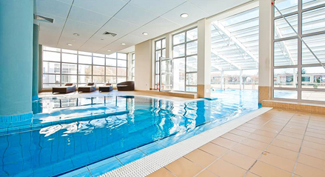

3. Grand Hotel Tiffi *****
Twoja przyjaciółka jest aktywną kobietą, a długie godziny w SPA nie są szczytem jej marzeń? Grand Hotel Tiffi ma ofertę stworzoną idealnie dla niej. Ten pięciogwiazdkowy resort położony na Pojezierzu Iławskim jest w stanie zapewnić wam zarówno serię zabiegów pielęgnacyjnych wykonywanych przez wykwalifikowanych tajskich i tybetańskich terapeutów, jak i aktywny wypoczynek nad jeziorem. Do waszej dyspozycji będzie sprzęt wodny, ścieżki rowerowe, kort tenisowy oraz ścianka wspinaczkowa. Na deser czekają zaś na was zachwycające widoki z hotelowego panoramicznego okna.

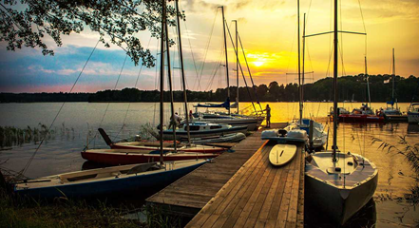

4. Hotel Białowieski *** Conference Wellness & SPA
Hotel Białowieski otacza jeden z najbardziej czarujących zakątków Polski i Europy – Puszcza Białowieska. Ta niezwykła lokalizacja zapewnia nie tylko bliskość z naturą, ale sprzyja także zdrowemu wypoczynkowi i odnowie biologicznej. Na powitanie przyszłą pannę młodą czekać będzie relaksacyjny rytuał z filiżanką zielonej herbaty oraz Masażem Białowieskim, który łączy ze sobą techniki ajurwedy, lomi lomi i masażu belgijskiego. Podczas pobytu do waszej dyspozycji będzie również atrakcyjna oferta zabiegów SPA, rytuał hammam czy kąpiele piwne. Jeżeli jednak po pewnym czasie zapragniecie bardziej aktywnych atrakcji, hotel zaoferuje Wam wypożyczenie kajaków lub rowerów na długie przejażdżki wśród pięknych krajobrazów.

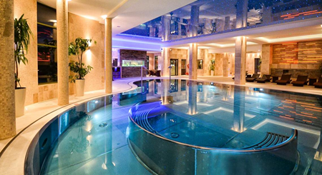

5. Diune Hotel & Resort by Zdrojowa *****
Diune Hotel & Resort by Zdrojowa to miejsce zarówno dla miłośniczek sztuki, jak i dla tych, które szukają spokojnego zakątka gwarantującego pełne wyciszenie. Oddalony dwadzieścia metrów od morza luksusowy kompleks znajduje się w parkowej części Kołobrzegu. Cechuje go oryginalny design – połączenie nowoczesnej architektury i międzywojennego modernizmu. W tym nietuzinkowym miejscu przyszła panna młoda będzie miała okazję rozkoszować się szumem fal, a wykwintne dzieła sztuki kulinarnej z hotelowej restauracji dodatkowo uprzyjemnią celebrację wolnych chwil nad Bałtykiem.

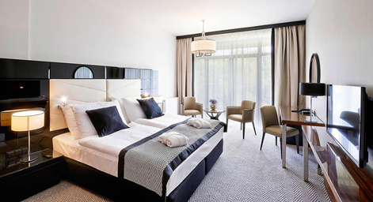

Więcej podróżniczych inspiracji i pomysłów na niezapomniany wyjazd dla niej odnajdziecie na Travelist.pl oraz w Magazynie Travelist

Więcej o Travelist:

Travelist (Travelist.pl) jest internetowym serwisem rezerwacyjnym oferującym starannie wyselekcjonowane oferty pobytów w najlepszych, luksusowych hotelach i pensjonatach. Dostarcza swoim użytkownikom najbardziej inspirujące pomysły na spędzanie wolnego czasu z dala od domu, gwarantując wyjątkowy wypoczynek z bogatym pakietem usług. Serwis na stałe współpracuje z bazą ponad 1000 polskich i zagranicznych obiektów turystycznych, którym pomaga w zwiększeniu efektywności dotarcia do klientów. Od 2014 r. jest członkiem międzynarodowej grupy Secret Escapes, będącej światowym liderem turystyki online. Spółka należy do grona tysiąca najszybciej rozwijających się firm w Europie według prestiżowego rankingu FT1000 Financial Times.

tradycyjny zabieg dogłębnej pielęgnacji i oczyszczenia ciała praktykowany od tysięcy lat w tureckich i marokańskich łaźniach

